臺中市政府社會局辦理兒童定點臨時托育服務試辦計畫
112.11.20訂定
113.3.8 修正
113.4.11修正
- 依據：
兒童及少年福利與權益保障法第23條第1項第3款、居家式托育服務提供者登記及管理辦法第20條之2第1項。
- 目的：
為建立友善育兒環境，支持生育，分攤家庭照顧負荷，臺中市政府社會局(以下簡稱本局)辦理定點臨托服務，提供家長遇緊急臨時事件致無法自行照顧兒童時，可安心送托，以減輕家庭照顧負擔。
- 服務方式：
- 本局結合社福館舍或親子館場地等處所作為定點臨時托育服據點，場地依照40項托育服務環境安全檢核通過，提供安全合適的照顧環境。
- 定點臨時托育服務委由本市居家托育服務中心辦理，本市各定點臨時托育服務據點地址及服務時間與各居家托育服務中心聯繫方式資料如下：
據點 | 地址 | 受託單位及服務電話 | 服務時間
臺中市南屯親子館 | 臺中市南屯區南屯路  二段407號3樓 | 臺中市第一區  居家托育服務中心  04-2472-4830 | 週二～週日  10:00-16:00
天闊民眾活動中心 | 臺中市北屯區旱溪西路三段260號2樓 | 臺中市第三區  居家托育服務中心  04-2233-8063 | 週一～週五  9:00-17:00
臺中市兒童福利  服務中心 | 臺中市沙鹿區福幼街  8號1樓 | 臺中市第四區  居家托育服務中心  04-2636-8722 | 週二～週日  9:00-16:00
臺中市兒童青少年福利  服務中心 | 臺中市大里區新光路  32號1樓 | 臺中市第六區  居家托育服務中心  04-2482-0181 | 週二～週五  9:00--20:00  週六～週日  9:00-16:00
- 服務作業流程：
- 至臺中市育兒資源網平台預約，最晚須於使用定點臨托服務前3工作天下午4時前，於線上提出預約申請。另緊急有臨時托育服務需求，無法於前3工作天預約定點臨托服務，可致電臺中市居家托育服務中心協助媒合定點臨托、到宅托育及在宅托育服務。
- 由臺中市居家托育服務中心受理預約後，協助媒合到宅托育人員至臨托據點，並以簡訊、e-mail或電話回復家長預約情形。
- 家長於服務時間將兒童送至臨托據點，並簽訂臨托契約-如附表1與告知幼兒健康狀況。
- 家長於結束托育時間至臨托據點接兒童，現場支付臨托費用、托育人員開立托育費收據-如附表3，並提供托育日誌予家長-如附表2。
- 結束服務後托育人員須回報居家托育服務中心，包含提供托育日誌、托育費收據及當日收托情形。
- 收托對象：
- 6個月以上至未滿6歲之嬰幼兒。
- 下列情況不予收托：
- 幼兒身心狀況需特殊或專業照護。
- 幼兒罹患水痘、腸病毒、結膜炎、百日咳、輪狀病毒或高傳染性疾病等。
- 幼兒所屬托嬰中心或居家保母場所因上述高傳染性疾病有暫停托育情形。
- 收托人數：每時段最多收托4名兒童，每1個托育人員至多照顧2名兒童。
- 收費標準：每名托兒2小時以內每次400元；超過者以每小時200元計算。逾時10分鐘以半小時計算，逾時30分鐘以1小時計算。
- 記點規定：
- 預約定點臨托服務卻未到者，予以記點1次。
- 超過收托時間未到據點接送兒童，予以記點1次及收取逾期費用；特殊狀況不在此限。
- 累積3次記點，停止3個月預約定點臨托服務資格。
- 辦理期間：113年4月至113年12月。
- 本計畫奉核准後實施，修正時亦同。
臺中市政府社會局辦理定點臨托服務流程
112.11.20訂定
作業流程 | 作業說明
回復確認預約是否成功(註三)  預約定點臨托服務(註一)  家長於結束托育時間至臨托據點接兒童(註五)  家長於服務時間將兒童送至臨托據點(註四)  是  由各臨托據點協助媒合並回覆家長  否  是否需其他居家臨托資源  受理與家長聯繫(註二)  結束服務(註六)  否  是 | 註一：  - 家長可至臺中市育兒資源網平台預約。可至平台選擇臨托服務據點及時段->預約填寫報名->預約完成。  - 家長最晚須於使用定點臨托服務前3工作天下午4時前，於線上提出預約申請；如欲取消定點臨托服務，最晚須於使用服務前1工作天下午4時前於線上取消。  - 如預約定點臨托服務卻未到者，將予以記點，累積3次預約未到，將停止3個月預約定點臨托服務資格。  註二：  由臺中市居家托育服務中心受理預約後，如預約內容有待確認事項，將電話聯繫家長確認。  註三：  居家托育服務中心於預約後1工作天下午3時前回復簡訊、e-mail或電話預約是否成功。  註四：  臺中市居家托育服務中心媒合托育人員至該臨托地點。  - 家長與托育人員簽訂定點臨托契約書。  - 告知兒童健康狀況(如兒童生病或發燒則拒絕收托)。  註五：  由家長支付當天臨托費用予托育人員。  - 托育人員開立托育費收據給家長(1式2份)。  - 托育人員填寫當日托育日誌，並繳交予家長。  註六：  托育人員回報居托中心結束托育，包含提供托育日誌、托育費收據及當日收托情形。
臺中市政府社會局辦理定點臨時托育契約書
附表1

委託人 (與兒童關係： )，身分證字號
同意將兒童 ( 年 月 日生，身分證字號 )
委託由托育人員（姓名） 於
進行臨時托育照顧服務。
雙方同意訂立條款如下：
一、 托育期間及費用：
年 月 日，時間： 時 分至 年 月 日，時間： 時 分。
托育每名托兒2小時以內每次400元；超過者以每小時200元計算。逾時10分鐘以半小時計算，逾時30分鐘以1小時計算，以現金支付費用予托育人員 (接送時間不得超過臨托據點之營業時間)。
二、 委託內容：
1. 提供清潔、衛生、安全及適宜兒童發展之托育環境。
2. 提供兒童衛生保健、生活照顧與學習、遊戲活動及社會發展等有利兒童發展之服務。
3. 托育人員提供托育服務，應進行相關紀錄之撰寫，並留有書面托育日誌紀錄。
三、 委託人責任：
1. 委託人不得隱瞞收托兒童之體質、遺傳或特殊疾病、過敏食物等(於契約書收托兒童健康狀況表詳填)。倘因委託人未告知致收托兒發生事故時，托育人員不負相關之責任。
2. 委託人應提供兒童之奶粉、副食品、尿布、備用衣物及其他衍生的消耗性用品。例如：衛生紙、濕紙巾…等。
3. 幼兒倘發燒或有其他傳染性疾病情況，不予收托。
四、 緊急事故聯絡人(委託人除外)，兒童如有發燒症狀將聯繫緊急連絡人至定點臨托據點將兒童接回。
1. ；與收托兒童之關係 ；聯繫電話 。
2. ；與收托兒童之關係 ；聯繫電話 。
五、 收托兒童健康狀況，請委託人詳實填寫以下資料：
1. 有無過敏體質：□無 □有，何種狀況：
2. 過敏類別：□食物： □藥品： □塵螨 □花粉 □其他
3. 有無下列疾病或狀況：□無
□有(□氣喘 □癲癇 □蠶豆症 □心臟病 □蕁麻疹 □早產□慢性支氣管炎 □異位性皮膚炎 □熱性痙攣 □慢性中耳炎 □唐氏症 □腦性麻痺
□發展遲緩□自閉症 □過動 □聽障 □視障 □其他： )
4.□指定就醫醫院： 地址：______________________________
主治醫師： 電話：____________________
□未指定就醫醫院
六、 您給托育人員的叮嚀：

委託人簽名： 托育人員簽名：
身分證統一編號： 身分證統一編號：
聯絡地址： 聯絡地址：
電話： 電話：

中華民國 年 月 日

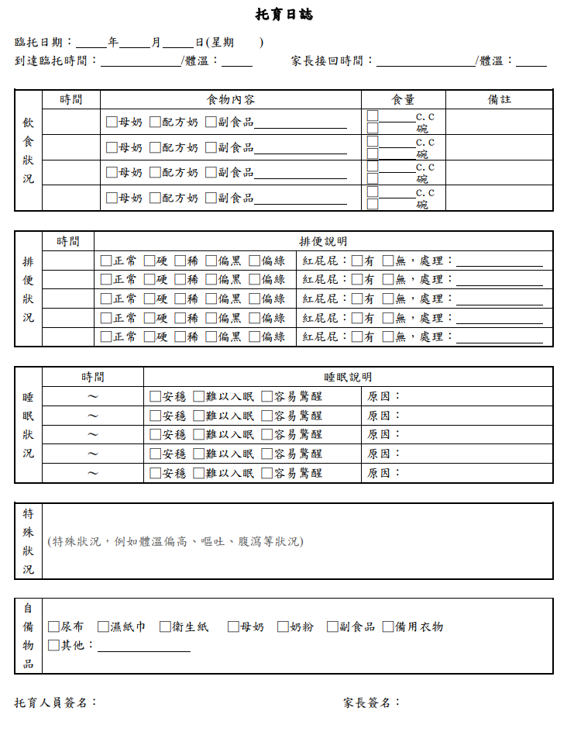
附表2

定點臨托收費收據
附表3

茲收到 支付 年 月 日使用定點臨托服務
共計 小時，費用新台幣 元整。
以茲證明(一式兩份)

年 月 日 付款人 ：
收款人 ：

定點臨托收費收據

茲收到 支付 年 月 日使用定點臨托服務
共計 小時，費用新台幣 元整。
以茲證明(一式兩份)

年 月 日 付款人 ：
收款人 ：

